Новые медицинские издания по «Стоматологии» и «Педиатрии» в фонде библиотеки (декабрь 2021 г)

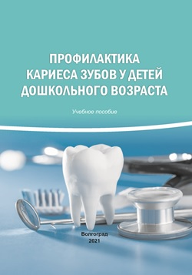
Кариес зубов – распространенное заболевание среди детей дошкольного возраста. Кариозные зубы являются источником инфицирования и аллергизации организма детей, способствуют ухудшению общего здоровья и качества жизни детей. На лечение кариеса зубов у детей необходимы существенные затраты системы здравоохранения. Поэтому профилактика кариеса зубов у дошкольников является важным направлением стоматологии.
Цель учебного пособия - помощь в овладении навыками составления индивидуальных планов профилактики кариеса зубов для детей дошкольного возраста, пациентов стоматологической организации, а также в организации и проведения мероприятий по профилактике кариеса зубов у детей в условиях детских дошкольных образовательных учреждений.
В учебном пособии представлены особенности профилактики кариеса зубов у детей дошкольного возраста. Особое внимание уделено применению фторидов, вопросам питания и гигиены рта детей, возможности проведения профилактических мероприятий в детских дошкольных учреждениях.
Пособие соответствует рабочим программам обучения студентов стоматологического профиля по специальностям «Стоматология» (формирование компетенций ПК 1, ПК-2, ПК-12, ПК-13) и «Стоматология профилактическая» (формирование компетенций ПК 12-1.4, ПК 2.1-2.3, ПК 3.1-3.4) и предназначено для додипломного и последипломного обучения врачей-стоматологов и гигиенистов стоматологических.
Профилактика кариеса зубов у детей дошкольного возраста : учебное пособие / авт.-сост.: Е. Е. Маслак, В. Р. Огонян, И. В. Афонина [и др.]. – Волгоград : Издательство ВолгГМУ, 2021. – 84 с. : ил. – ISBN 978-5-9652-0648-3. – Текст : электронный // ЭБС ВолгГМУ : [электронная библиотека]. – URL: http://bibl.volgmed.ru/MegaPro/UserEntry?Action=FindDocs&idb=e_volgmed&ids=813 (дата обращения: 08.12.2021). – Режим доступа: для авториз. пользователей.
Ссылка на полный текст - http://bibl.volgmed.ru/MegaPro/UserEntry?Action=FindDocs&idb=e_volgmed&ids=813

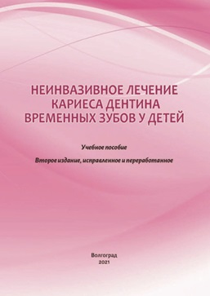
Международная ассоциация детской стоматологии (IAPD, International Association of Paediatric Dentistry), Европейская академия детской стоматологии (EAPD, European Academy of Paediatric Dentistry) опубликовали рекомендации по профилактике и лечению раннего детского кариеса, в которых неинвазивное лечение кариеса дентина рассматривается как важный инструмент сохранения временных зубов и предупреждения стоматофобии у детей.
В учебном пособии представлены особенности лечения кариеса временных зубов у детей с использованием неинвазивных методов. Рассмотрены преимущества и недостатки неинвазивного лечения, показания и методики применения местных фторидов (фторидный лак, диаминфторид серебра), герметизации кариозных поражений (герметики, метод Холл), озонирования.
Пособие соответствует рабочим программам обучения студентов стоматологического профиля по специальностям «Стоматология» (формированию компетенций ПК-5, ПК-6, ПК-8, ПК-9) и предназначено для додипломного и последипломного обучения врачей-стоматологов.
Неинвазивное лечение кариеса дентина временных зубов у детей : учебное пособие / Е. Е. Маслак, А. С. Осокина, Т. Н. Каменнова [и др.]. – Волгоград : Издательство ВолгГМУ, 2021. – 84 с. – ISBN 978-5-9652-0660-5. – Текст : электронный // ЭБС ВолгГМУ : [электронная библиотека]. – URL: http://bibl.volgmed.ru/MegaPro/UserEntry?Action=FindDocs&idb=e_volgmed&ids=820 (дата обращения: 08.12.2021). – Режим доступа: для авториз. пользователей.
Ссылка на полный текст - http://bibl.volgmed.ru/MegaPro/UserEntry?Action=FindDocs&idb=e_volgmed&ids=820

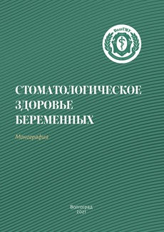
Книга посвящена памяти наставника, учителя, российского интеллигента, доктора медицинских наук, профессора – Миликевича Виталия Юрьевича.
Монография отражает современное состояние вопроса профилактики и лечения стоматологических заболеваний у женщин с физиологическим и патологическим течением беременности - железодефицитной анемией, на основе данных о физиологических изменениях, происходящих в организме беременной женщины, используя известные публикации и собственные научно-клинические исследования.
Особое внимание в работе уделено практическим рекомендациям для врачей-стоматологов женских консультаций по сохранению стоматологического здоровья беременных женщин.
Рекомендовано студентам стоматологических факультетов вузов, клиническим ординаторам, врачам-курсантам, обучающимся на курсах повышения квалификации, практическим врачам-стоматологам.
Стоматологическое здоровье беременных : монография / В. В. Шкарин, Т. Ф. Данилина, Л. Ю. Орехова [и др.]. – Волгоград : Издательство ВолгГМУ, 2021. – 184 с. – ISBN 978-5-9652-0601-8. – Текст : электронный // ЭБС ВолгГМУ : [электронная библиотека]. – URL: http://bibl.volgmed.ru/MegaPro/UserEntry?Action=FindDocs&idb=e_volgmed&ids=677 (дата обращения: 08.12.2021). – Режим доступа: для авториз. пользователей.
Ссылка на полный текст - http://bibl.volgmed.ru/MegaPro/UserEntry?Action=FindDocs&idb=e_volgmed&ids=677

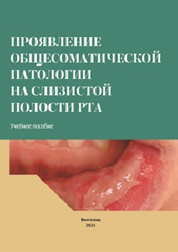
В учебном пособии детально рассмотрены основные проявления общесоматической патологии на слизистой полости рта; четко обоснованы критерии выбора тактики врача-стоматолога при диагностике общих заболеваний в зависимости от клинической ситуации.
Учебное пособие составлено в соответствии с ФГОС ВО по специальности 31.08.73 "Стоматология терапевтическая" (уровень подготовки кадров высшей квалификации) (Минобрнауки РФ, 2014) и способствует совершенствованию профессиональных компетенций врача-стоматолога (ПК-1, ПК-5, ПК-7).
Пособие предназначено для системы послевузовского образования клинических ординаторов и врачей-стоматологов по специальностям: 31.08.73 "Стоматология терапевтическая", 31.08.75 "Стоматология ортопедическая", 31.08.76 "Стоматология детская", 31.08.74 "Стоматология хирургическая", 31.08.69 "Челюстно-лицевая хирургия", 31.08.72 "Стоматология общей практики".
Проявление общесоматической патологии на слизистой оболочке полости рта : учебное пособие / Ю. А. Македонова, Л. М. Гаврикова, О. Ю. Афанасьева [и др.]. – Волгоград : Издательство ВолгГМУ, 2021. – 128 с. –Текст : электронный // ЭБС ВолгГМУ : [электронная библиотека]. – URL: http://bibl.volgmed.ru/MegaPro/UserEntry?Action=FindDocs&idb=e_volgmed&ids=678 (дата обращения: 08.12.2021). – Режим доступа: для авториз. пользователей.
Ссылка на полный текст - http://bibl.volgmed.ru/MegaPro/UserEntry?Action=FindDocs&idb=e_volgmed&ids=678

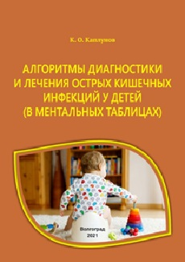
Острые кишечные инфекции (ОКИ) – большая группа инфекционных заболеваний, вызываемая вирусами, бактериями, простейшими, гельминтами, грибками и их ассоциациями и характеризующаяся наличием воспалительного процесса в желудочно-кишечном тракте (ЖКТ) различной локализации.
В книге представлены наиболее актуальные и рациональные алгоритмы диагностики острых кишечных инфекций различной этиологии у детей. Материал изложен в виде ментальных таблиц. В завершении изучения модуля предложены тестирование и клинические ситуационные задачи по рассматриваемой тематике.
Учебно-методическое пособие предназначено для расширения приобретаемых в процессе обучения и имеющихся профессиональных компетенций у студентов медицинских вузов, клинических ординаторов, аспирантов, врачей клинических специальностей.
Каплунов К. О. Алгоритмы диагностики и лечения острых кишечных инфекций у детей (в ментальных таблицах) : учебно-методическое пособие / К. О. Каплунов. – Волгоград : Изд-во ВолгГМУ, 2021. – 40 с. – Текст : электронный // ЭБС ВолгГМУ : [электронная библиотека]. - URL:http://bibl.volgmed.ru/MegaPro/UserEntry?Action=FindDocs&idb=e_volgmed&ids=683 (дата обращения: 08.12.2021). – Режим доступа: для авториз. пользователей.
Ссылка на полный текст -
http://bibl.volgmed.ru/MegaPro/UserEntry?Action=FindDocs&idb=e_volgmed&ids=683

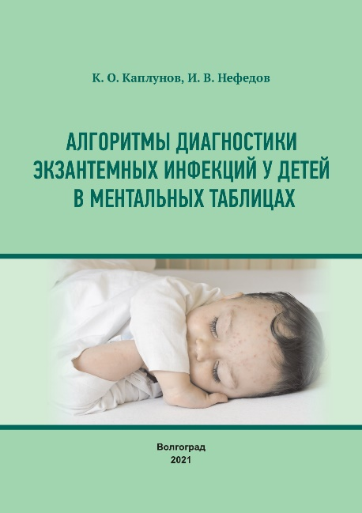
В учебном пособии представлены наиболее актуальные и рациональные алгоритмы диагностики экзантемных инфекций у детей. Материал изложен в разумно кратком содержании в виде ментальных таблиц, дополнен рисунками. В завершении изучения модуля предложены тестирование и клинические ситуационные задачи по рассматриваемой тематике.
Учебно-методическое пособие предназначено для расширения приобретаемых в процессе обучения и имеющихся профессиональных компетенций у студентов медицинских вузов, клинических ординаторов, аспирантов, врачей клинических специальностей.
Каплунов К. О. Алгоритмы диагностики экзантемных инфекций у детей в ментальных таблицах : учебно-методическое пособие / К. О. Каплунов, И. В. Нефедов. – Волгоград : Изд-во ВолгГМУ , 2021. – 48 с. – Текст : электронный // ЭБС ВолгГМУ : [электронная библиотека]. – URL: http://bibl.volgmed.ru/MegaPro/UserEntry?Action=FindDocs&idb=e_volgmed&ids=681 (дата обращения: 08.12.2021). – Режим доступа: для авториз. пользователей.
Ссылка на полный текст - http://bibl.volgmed.ru/MegaPro/UserEntry?Action=FindDocs&idb=e_volgmed&ids=681

Вы можете найти эти книги в электронной библиотеке: http://bibl.volgmed.ru/MegaPro/Web . База данных - "ЭБС ВолгГМУ. Издания". Для чтения книг необходимо авторизоваться: ввести логин - фамилию и пароль - номер читательского билета.

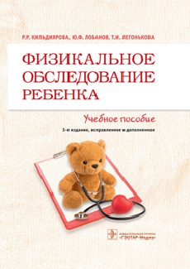
Кильдиярова Р. Р. Физикальное обследование ребенка : учебное пособие / Р. Р. Кильдиярова, Ю. Ф. Лобанов, Т. И. Легонькова. – 3-е изд. , испр. и доп. – Москва : ГЭОТАР-Медиа, 2022. – 264 с. – ISBN 978-5-9704-6375-8. – Текст : электронный // ЭБС "Консультант студента" : [сайт]. – URL : https://www.studentlibrary.ru/book/ISBN9785970463758.html (дата обращения: 08.12.2021). – Режим доступа : по подписке.
В учебном пособии представлена методика детей разных возрастных групп, начиная с анамнеза, общего осмотра и оценки физического развития и завершая особенностями различных органов и систем, включая вопросы семиотики их поражения. Максимально иллюстрированный порядок и последовательность изложения материала вместе с простотой и структурированностью текста значительно облегчают его усвоение.
Учебное пособие предназначено для самостоятельной работы студентов медицинских вузов, обучающихся по дисциплине "Детские болезни", а также для отработки практических умений при подготовке к экзаменам государственной итоговой аттестации и первичной аккредитации по специальности "Педиатрия".
Ссылка на полный текст - https://www.studentlibrary.ru/book/ISBN9785970463758.html

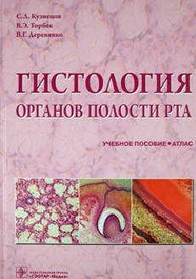
Кузнецов С. Л. Гистология органов полости рта : учебное пособие (атлас) / С. Л. Кузнецов, В. Э. Торбек, В. Г. Деревянко. – Москва : ГЭОТАР-Медиа, 2022. – 136 с. : ил. – ISBN 978-5-9704-6530-1. – Текст : электронный // ЭБС "Консультант студента" : [сайт]. – URL : https://www.studentlibrary.ru/book/ISBN9785970465301.html (дата обращения: 08.12.2021). – Режим доступа : по подписке.
В учебном пособии представлены современные сведения о микроскопическом строении, развитии и возрастных особенностях , зубов и их поддерживающего аппарата. Книга состоит из двух частей. В первой части лаконично изложен теоретический материал, иллюстрированный большим количеством схем и микрофотографий. Цитологическиеи термины приведены в соответствии с действующей международной номенклатурой. Вторая часть книги представляет собой атлас цветных микрофотографий, полученных со срезов и шлифов зубов. Атлас существенно расширяет информацию о тканевых элементах .
Настоящее учебное пособие написано с целью оптимизации преподавания гистологии на стоматологическом факультете с учетом требований учебной программы, а также Федерального государственного образовательного стандарта по специальности «Стоматология».
Ссылка на полный текст - https://www.studentlibrary.ru/book/ISBN9785970465301.html

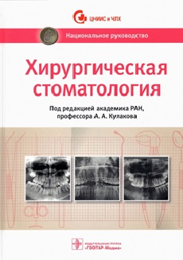
Хирургическая стоматология : национальное руководство / под ред. Кулакова А. А. – Москва : ГЭОТАР-Медиа, 2021. – 408 с. – ISBN 978-5-9704-6001-6. – DOI 10.33029/9704-6001-6-SUR-2020-1-408. – Текст : электронный // ЭБС "Консультант студента" : [сайт]. – URL : https://www.studentlibrary.ru/book/ISBN9785970460016.html (дата обращения: 08.12.2021). – Режим доступа : по подписке.
В национальном руководстве, посвященном амбулаторной , представлены все разделы этой дисциплины с учетом последних достижений медицинской науки и практики.
Приведены организационные и юридические аспекты работы амбулаторной помощи, методы обследования больных, раздел об обезболивании, удалении и сохранении зубов, а также изложены принципы лечения заболеваний пародонта с использованием современных биоматериалов.
Отдельно рассмотрены принципы и сроки установки имплантатов после удаления зубов.
В руководстве должное внимание уделено этиологии, патогенезу, патологической анатомии, клинической картине, диагностике, лечению и профилактике одонтогенных, специфических и неодонтогенных инфекционных болезней и опухолей. С современных позиций обсуждены вопросы патологий слизистой оболочки полости рта, их диагностики и лечения. Большое место в книге занимают главы, посвященные амбулаторным вмешательствам у детей.
Издание предназначено врачам-общей практики, челюстно-лицевым хирургам, ординаторам, обучающимся по основным профессиональным образовательным программам высшего образования - подготовки кадров высшей квалификации по специальности 31.08.74 " хирургическая", а также студентам старших курсов медицинских вузов
Ссылка на полный текст - https://www.studentlibrary.ru/book/ISBN9785970460016.html

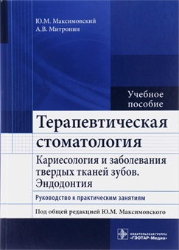
Максимовский Ю. М. Терапевтическая стоматология. Кариесология и заболевания твердых тканей зубов. Эндодонтия : руководство к практическим занятиям : учебное пособие / Ю. М. Максимовский, А. В. Митронин ; под общ. ред. Ю. М. Максимовского. – Москва : ГЭОТАР-Медиа, 2021. – 480 с. – 480 с. – ISBN 978-5-9704-6055-9. – Текст : электронный // ЭБС "Консультант студента" : [сайт]. – URL: https://www.studentlibrary.ru/book/ISBN9785970460559.html (дата обращения: 08.12.2021). – Режим доступа : по подписке.
В учебном пособии приведены современные сведения по разделам специальности "Стоматология", касающиеся кариеса и некариозных поражений твердых тканей зубов, заболеваний пульпы и периодонта. Особое внимание уделено методам обследования стоматологических больных в клинике.
Подробно изложены сведения о современных пломбировочных материалах, средствах и методах, используемых при эндодонтическом лечении. Детально освещены алгоритмы основных стоматологических манипуляций.
Представлены задания в тестовой форме и тематические ситуационные задачи, способствующие углубленному освоению модулей" Кариесология и заболевания твердых тканей зубов" и "Эндодонтия".
Учебное пособие предназначено студентам стоматологических факультетов медицинских вузов.
Ссылка на полный текст - https://www.studentlibrary.ru/book/ISBN9785970460559.html

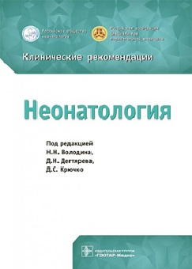
Неонатология. Клинические рекомендации / под ред. Н. Н. Володина, Д. Н. Дегтярева, Д. С. Крючко. – Москва : ГЭОТАР-Медиа, 2021. – 320 с. – ISBN 978-5-9704-6213-3. – Текст : электронный // ЭБС "Консультант студента" : [сайт]. – URL: https://www.studentlibrary.ru/book/ISBN9785970462133.html (дата обращения: 08.12.2021). – Режим доступа : по подписке.
Книга содержит клинические рекомендации по наиболее распространенным в неонатальной практике заболеваниям новорожденных, подготовленные ведущими специалистами Российского общества неонатологов и Российской ассоциации специалистов перинатальной медицины. В издании рассмотрены эпидемиология, патогенез, клиническая картина, классификация, современные методы диагностики и дифференциальной диагностики, а также подходы к медикаментозному и немедикаментозному лечению гемолитической и геморрагической болезней новорожденных, непрямой гипербилирубинемии, врожденной пневмонии, инвазивного кандидоза, мекониальной аспирации, открытого артериального протока у недоношенных. Подробно изложены также технологии парентерального питания, энтерального вскармливания и терапевтической гипотермии новорожденных.
В разделе "В помощь практическому врачу" приведены методические рекомендации по профилактике и контролю госпитальной инфекции и по оказанию базовой помощи и организации грудного вскармливания в перинатальном центре. Соблюдение международной методологии, использование современных литературных источников в подготовке данного издания гарантируют его актуальность, достоверность и обобщение лучшего мирового опыта и знаний.
Клинические рекомендации по неонатологии предназначены практикующим врачам-неонатологам, педиатрам, терапевтам, врачам других специальностей, а также студентам старших курсов медицинских вузов.
Ссылка на полный текст - https://www.studentlibrary.ru/book/ISBN9785970462133.html

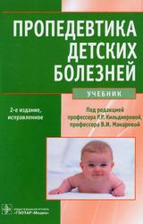
Пропедевтика детских болезней : учебник / под ред. Кильдияровой Р. Р. , Макаровой В. И. – 3-е изд., испр. и доп. – Москва : ГЭОТАР-Медиа, 2022. – 520 с. – ISBN 978-5-9704-6612-4. – DOI 10.33029/9704-6612-4-PDB-2022-1-520. – Текст : электронный // ЭБС "Консультант студента" : [сайт]. – URL: https://www.studentlibrary.ru/book/ISBN9785970466124.html (дата обращения: 08.12.2021). – Режим доступа : по подписке.
В учебнике ясно, наглядно и доступно освещены основы педиатрии – . Его третье издание соответствует новому образовательному стандарту дисциплины " ". Материал существенно обновлен, дополнен, максимально иллюстрирован. В строгой последовательности описаны анатомо-физиологические особенности органов и систем с кратким изложением вопросов эмбриогенеза, физикальное обследование, дополнительные методы, а также широко известные симптомы и синдромы заболеваний детского возраста. Тестовые задания после каждой главы, видеофильмы по методике исследования органов и систем в приложении позволяют провести контроль знаний, а также самостоятельно изучить материал.
Издание предназначено студентам медицинских вузов.
Ссылка на полный текст - https://www.studentlibrary.ru/book/ISBN9785970466124.html

Для доступа к чтению необходимо авторизоваться в ЭБС «Консультант студента» (studentlibrary.ru), ввести логин и пароль.

Е. В. Спивакова,
главный библиограф отдела ЭРиАБП библиотеки

